USB

Versions

Normes
Norme | Vitesse théorique max
USB 1.0 | 1,5 Mbits/s
USB 1.1 | 12 MBits/s
USB 2.0 | 480 Mbits/s | OTG (On-The-Go)
USB 3.0 ou USB 3.1 Gen 1 | 5 GBits/s | 0,9 A / 5 V
USB 3.1 ou USB 3.1 Gen 2 ou USB 3.2 Gen 2 | 10 Gbits/s | Connecteur USB type C
USB 3.2 Gen 2×2 | 20 Gbits/s
USB4 | 40 Gbits/s | Thunderbolt 3

Vitesses
Plus que la norme, il faut souvent regarder la vitesse associée :
Low Speed | 1,5 MBit/s
Full Speed | 12 Mbits/s
High Speed | 480 MBit/s
Super Speed | 5 Gbits/s

Haut de page

Connecteurs

USB type A (côté hôte)
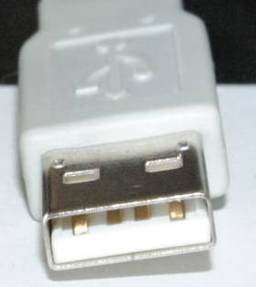USB type A

USB type B (côté périphérique)
- type B
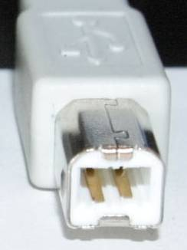USB type B
- mini B
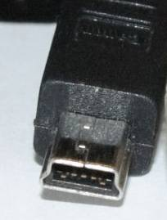USB mini B
- micro B
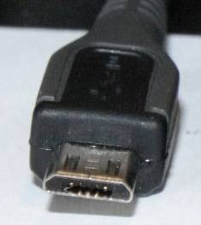USB micro B
- USB 3 micro B
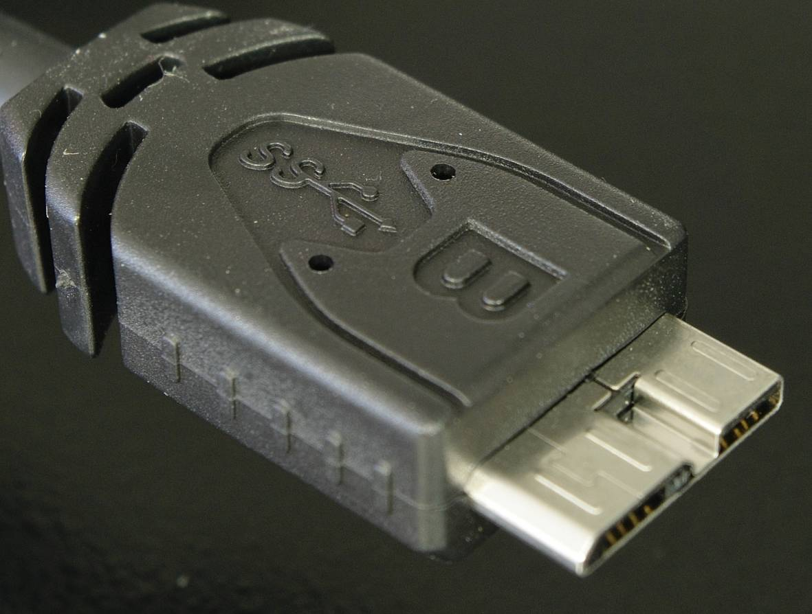USB 3 micro B

USB type C
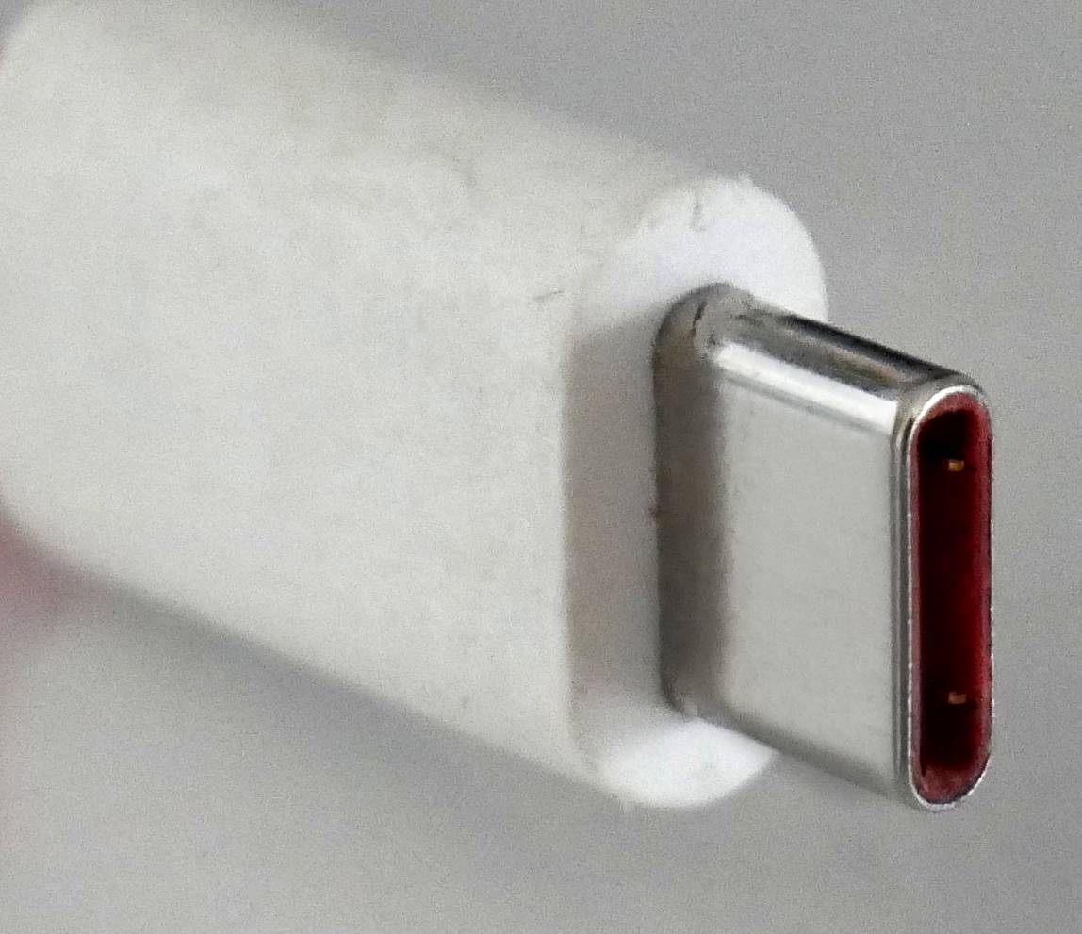USB type C

Haut de page

Sources
- USB

Haut de page

